**Занятие № 16**

**Номер учебной группы:** П-16.

**Фамилия, инициалы учащегося:** Пачко Н.Н

**Дата выполнения работы:** 25.11.2022.

**Тема работы:** «Разработка структурных диаграмм»

**Ход работы**

**Задание 1**

Изучил теоретический материал по теме «Построение диаграмм компонентов в Rational Rose».

Диаграмма компонентов является частью физического представления модели и играет важную роль в процессе ООАП. Активизация диаграммы компонентов может быть выполнена одним из следующих способов:

- Щелкнуть на кнопке с изображением диаграммы компонентов на стандартной панели инструментов.

- Раскрыть компонентное представление в браузере (Component View) и дважды щелкнуть на пиктограмме Main (Главная).

- Через пункт меню Browse -> Component Diagram (Браузер -> Диаграмма компонентов).

Добавление и удаление элементов происходит аналогично, однако для каждого компонента можно определить различные детали, такие как стереотип, язык программирования, декларации, классы. Работа с этими деталями компонентов осуществляется через спецификацию компонента, доступную после вызова контекстного меню.

При работе с диаграммой компонентов можно создавать пакеты и компоненты, изменять их спецификацию и зависимости между различными элементами диаграммы. При установлении реализации классов на компоненте можно выделить класс в браузере и перетащить его на нужный компонент диаграммы.

**Задание 2**

Изучил теоретический материал по теме «Построение диаграмм развертывания в Rational Rose».

Диаграмма развертывания является второй составной частью физического представления модели. Активизация диаграммы развертывания может быть выполнена одним из следующих способов:

- Щелкнуть на кнопке с изображением диаграммы развертывания на стандартной панели инструментов.

- Дважды щелкнуть на пиктограмме представления развертывания в браузере (Deployment View).

- Через пункт меню Browse -> Deployment Diagram (Браузер -> Диаграмма развертывания).

Одним из наиболее мощных свойств среды Rational Rose является возможность генерации программного кода после построения модели. Возможность генерации текста программы на том или ином языке программирования зависит от установленной версии Rational Rose.

Общая последовательность действий, которые необходимо выполнить для этого, состоит из шести этапов:

1. Проверка модели независимо от выбора языка генерации кода.

2. Создание компонентов для реализации классов.

3. Отображение классов на компоненты.

4. Установка свойств генерации программного кода.

5. Выбор класса, компонента или пакета.

6. Генерация программного кода.

Особенности выполнения каждого из этапов могут изменяться в зависимости от выбора языка.

**Задание 3**

Построить диаграммы компонентов и развертывания для своего варианта задания в Rational Rose.

Диаграмма компонентов

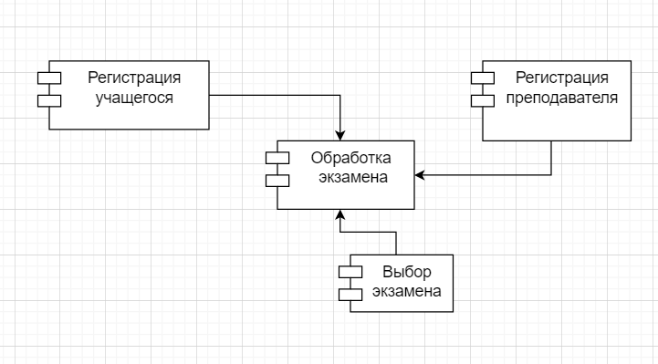

Диаграмма развертывания

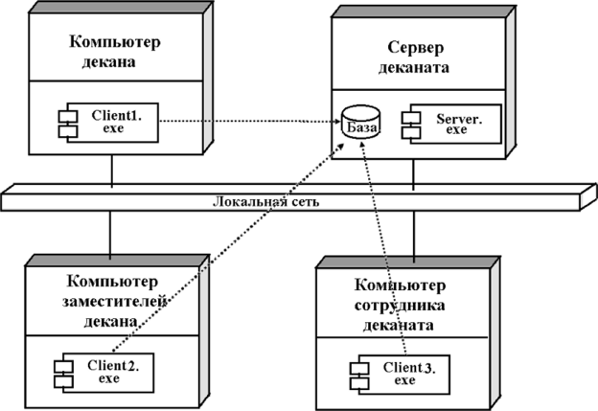

**Задание 4**

Ответил на контрольные вопросы.

**1. Каково назначение диаграммы компонентов?**

Диаграммы компонентов используются для визуализации организации компонентов системы и зависимостей между ними. Они позволяют получить высокоуровневое представление о компонентах системы.

**2. Как построить диаграмму компонентов?**

Активизация диаграммы компонентов может быть выполнена одним из следующих способов:

- Щелкнуть на кнопке с изображением диаграммы компонентов на стандартной панели инструментов.

- Раскрыть компонентное представление в браузере (Component View) и дважды щелкнуть на пиктограмме Main (Главная).

- Через пункт меню Browse -> Component Diagram (Браузер -> Диаграмма компонентов).

**3. Как производится удаление и добавление элементов?**

Добавление и удаление элементов происходит аналогично, однако для каждого компонента можно определить различные детали, такие как стереотип, язык программирования, декларации, классы. Работа с этими деталями компонентов осуществляется через спецификацию компонента, доступную после вызова контекстного меню.

**4. Каково назначение диаграммы развертывания?**

Диаграмма развёртывания показывает топологию системы и распределение компонентов системы по ее узлам, а также соединения - маршруты передачи информации между аппаратными узлами. Это единственная диаграмма, на которой применяются “трехмерные” обозначения: узлы системы обозначаются кубиками.

**5. Как построить диаграмму развертывания?**

Активизация диаграммы развертывания может быть выполнена одним из следующих способов:

- Щелкнуть на кнопке с изображением диаграммы развертывания на стандартной панели инструментов.

- Дважды щелкнуть на пиктограмме представления развертывания в браузере (Deployment View).

- Через пункт меню Browse -> Deployment Diagram (Браузер -> Диаграмма развертывания).

**6. Что представляет собой работа с диаграммой развертывания?**

Диаграмма развёртывания показывает топологию системы и распределение компонентов системы по ее узлам, а также соединения - маршруты передачи информации между аппаратными узлами. Это единственная диаграмма, на которой применяются “трехмерные” обозначения: узлы системы обозначаются кубиками.